育才中學(沙田)
中二級 普通電腦科
工作紙 (存貯器)

班別:___________ 學號:___________ 姓名:________________________

1.存貯器是用來________________和_____________________。

2.主存貯器分兩類：

(a) ____________存貯器 - _________________________________________________

(b) ____________存貯器 - _________________________________________________
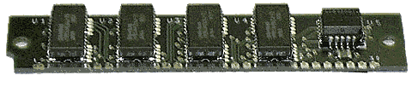


_____________________ ___________________________________

3.後備存貯器可以_________________________________________________________

4.不同的後備存貯器_______________________________________________________

5.請寫上下列各存貯器的名稱：



  

